

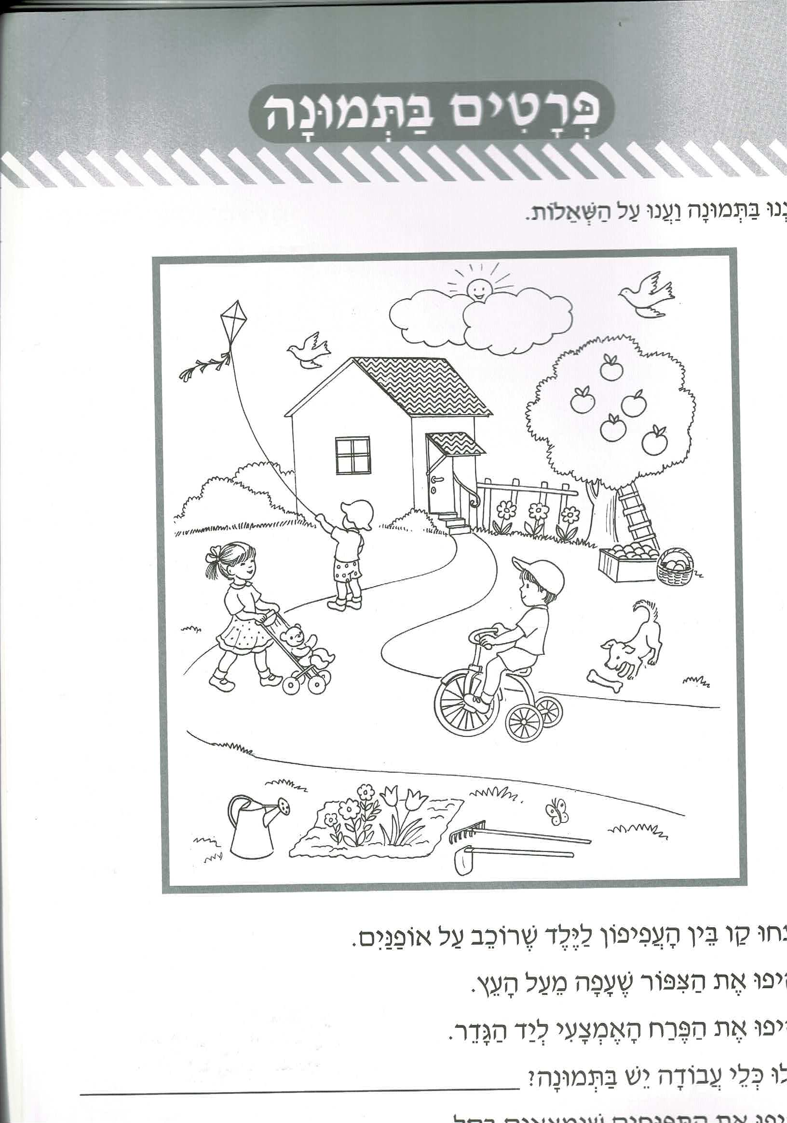**כתבו מה אתם רואים בתמונה:**

___________________________________________________________________________________________________________________________________________________________________________________________________________________________________________________________________________________________________________________________

_____________________________________________